ATATÜRK ÜNİVERSİTESİ
FEN BİLİMLERİ ENSTİTÜSÜ

GENETİĞİ DEĞİŞTİRİLMİŞ ORGANİZMALAR

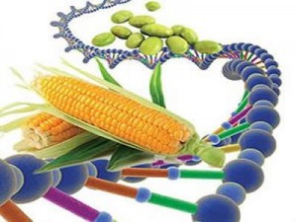

EREN ŞİMŞEK

14041102002

Gıda Mühendisliği Ana Bilim Dalı

ERZURUM 2014
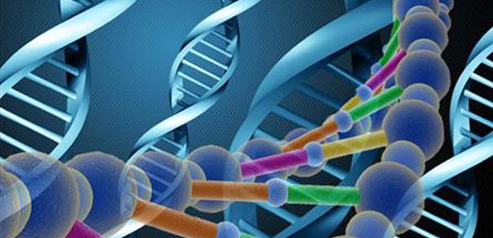
GENETİĞİ DEĞİŞTİRİLMİŞ ORGANİZMALAR
EREN ŞİMŞEK
Atatürk Üniversitesi Fen Bilimleri Enstitüsü Gıda Mühendisliği Ana Bilim Dalı Erzurum, Türkiye. 18.12.2014

E-mail: simsek.eren@windowslive.com
ÖZET
Yapılan bu çalışmada özellikle 21. yüzyılın global sorunlarından biri olan genetiği değiştirilmiş organizmaların ve transgenik gıdaların önemi, insan metabolizmasına spesifik etkileri, sağlığa yararları ve zararları ve bu hususta alınması gereken önlemler ve çalışmalar üzerinde durulmuştur. Biyolojik savaş olarak adlandırılan çalışmalarla insanlara, doğaya, çevreye verilen zararların boyutu araştırılmıştır. Bu makalede bilgi çağı olarak nitelendirilen günümüzde hangi tarımsal ve endüstriyel politikaların izlenmesi gerektiğine, bu konuda bireylere ve kurumlara düşen sorumluluklara detaylıca değinilmiştir.
Anahtar Kelimeler: Genetiği değiştirilmiş organizmalar, genetik modifiye gıdalar, transgenik gıdalar
ABSTRACT

In this study, especially the 21st of genetically modified organisms, one of the global challenges of the century and transgenic food, the importance of specific effects on human metabolism , health benefits and harms, and focused on measures and activities to be taken in this regard. People working with the so-called biological control, the nature, the extent of damage to the environment were investigated. This article described as the information age today, the awareness of individuals, which are discussed in detail that should be pursued in the agricultural and industrial policies.

Keywords: Genetically modified organism, genetically modified foods, transgenic foods

1.Giriş (Introductıon)

Günümüzde dünya nüfusuyla birlikte insanların istek ve ihtiyaçları da hızla artış göstermektedir. Bu ihtiyaçlara cevap verebilmek adına doğaya ve çevreye azami zarar verilmektedir. Buna paralel olarak ekilebilir tarım arazileri ve su kaynakları azalmaktadır. Tarımda birim alandan alınan verimi arttırmak amacıyla pestisitler, kimyasal ilaçlar ve gübreler ise çevre kirliliğine yol açmaktadır. Eski metodlarla gerçekleştirilen hayvan ve bitki ıslahı çalışmaları ise yavaş ve pahalı kalmaktadır. Tüm bu nedenlerden dolayı, Dünya’da giderek artan gıda ihtiyacına cevap verebilmek ve açlık sorunlarını çözmek amacıyla farklı arayışlar içerisine girilmiştir [1]. Bu arayışların sonucu olarak, biyogenetik ve gen mühendisliği alanında çalışan araştırmacılar, canlıların genetik yapılarında bir takım modifiyeler ve değişiklikler yapmayı mümkün kılan mekanizma ve metodlar geliştirmişlerdir [2, 3]. Böylece çeşitli yöntemlerle, gıda ve organizmaların yapılarına farklı genler ilave edilmiş ve bu genlerin mikroorganizmalarda, bitkilerde, hayvanlarda arzu edilen faaliyeti göstermesi sağlanmıştır. Bunlar, genetiği değiştirilmiş veya transgenik organizmalar olarak adlandırılmıştır [4, 5, 6].

Yapılan istatistikler dünya nüfusunun son 50 yıl içerisinde 3 milyardan 6 milyara çıktığını gösteriyor. Nüfusun bu denli yüksek hızda artmasıyla birlikte, yaşam alanları artmakta ve yapılaşma geniş bölgelere yayılmakta, bunun sonucunda ekilebilir tarım arazilerinde önemli daralmalar görülmektedir. Ancak nüfus artışı sonucu oluşan açlık vakası, bizleri bekleyen yegane tehlike değildir. Nüfus artışıyla birlikte içilebilir su, yer altı ve yerüstü kaynakları da büyük bir süratle tükenmektedir [7]. Bunun sonucunda GDO’lu ürünlerin üretildiği tarım arazileri de hızla büyümüştür. 1995’te çok kısıtlı alanlarda ekimi yapılan GDO’lu ürünlerin ekim alanı son 12 yılda toplam 114.3 milyon hektara ulaşmıştır. Sadece son bir yıl içerisinde (2006-2007 arası) GDO ekimi yapılan alan %12 büyümüştür [8].

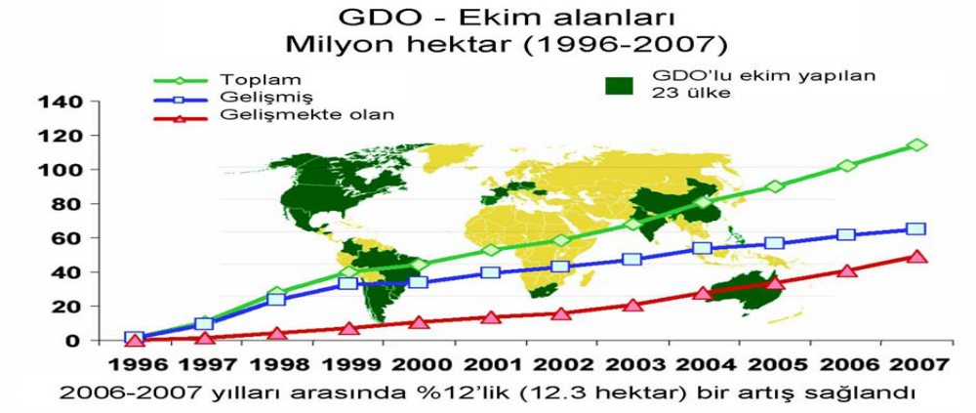
Şekil.1 GDO’lu ekim alanları (1996-2007) [8].

Günümüzde birçok alanda uygulanan genetik modifiye tekniklerin en yaygın kullanıldığı tarım ürünleri; soya, mısır, pamuk ve kanola gibi ticari öneme sahip ürünlerdir. Bunların yanı sıra pirinç, balkabağı, ayçiçeği ve yerfıstığında da genetik değişiklikler yapılmaktadır. Buğday, arpa gibi hem yüksek ekonomik değere sahip hem de tüketimi çok fazla olan ürünlerin yapılarında henüz modifikasyon işlemleri uygulanmamıştır [9].

2.Neden Genetiği Değiştirilmiş Organizmalar

İnsanın sürekli daha fazla tüketme eğiliminde olması, sermayenin yeni pazar arayışlarına girmesine neden oldu. Ulusal üretimin yetersiz olarak görülmesi, var olan sermayenin uluslar arası pazarlara açılmasına yön verdi. Bu yeni trendin adı da Küreselleşme oldu. Genetik ve biyoteknoloji ile ilgili çalışmalar dünyada yeni bir pazar alanı olarak tanıtıldı ve kullanılan teknolojiler için çok büyük yatırımlar yapıldı. İlk etapta amaç bu teknolojinin ilaç, aşı gibi sağlık alanında kullanımıydı. Ancak sağlıkla ilgili alanlar sıkı bir şekilde denetleniyor, bunu sonucunda elde edilen kar azalıyordu. Böyle bir soruna karşı hemen alternatif yollar bulundu. Bunlardan biri de yine sağlıkla bağlantılı olan ancak çok fazla denetime tabi tutulmayan gıdalardı. Üstelik bu sefer savunma hazırdı; dünyada açlık vardı [10].

3.Genetiği Değiştirilmiş Organizmaların Tarımda Kullanılması

Tarım ürünlerinde uygulanan genetik modifikasyon teknikleri çok farklı amaçlar taşımaktadır. Tarım ürünlerinin kendi metabolik yapısına zarar veren virüsler, böcekler, tarla zararlıları, pestisitler, herbisitler gibi canlı organizmalar ve kimyasal ilaçlardan korunması, iklim faktörleri ve sulama durumu gibi şartlara toleranslı hale gelmeleri, ürünlerin yetişme sürelerinin azaltılması ve besin değerlerinin yükseltilmesi bu amaçlara örnek olarak verilebilir [11, 12].

Ekilen tarım arazilerinde istenmeyen bir şekilde yetişen yabani ve yabancı otlar nedeniyle, dünya genelinde tarımda büyük ekonomik kayıplar olmaktadır. Bu nedenle bu yabani otların olumsuz etkilerinden korunmak amacıyla herbisitler geliştirilmiştir. Ekmiş olduğumuz bu ürünün herbisitlerden etkilenmemesi için, diğer bitkilerden veya mikroorganizmalardan herbisitlere dirençli genler alınarak hedef bitkinin genetik kompozisyonuna aktarılır [11]. Örneğin; Agrobacterium tumefaciens bakterisinden herbisite dirençli gen alınarak soyanın DNA’sına eklenmekte ve böylece soya herbisitlere direnç kazanmaktadır [13].

4.Genetiği Değiştirilmiş Organizmaların Olumlu Ve Olumsuz Yönleri

Genetiği değiştirilmiş organizmaların sağlık üzerine olumlu etkisi olduğu görüşünü savunanlar olduğu gibi, GDO’ya tamamen karşıt görüşlü kişilerde bulunmaktadır. Dünya Tıp Birliği’nin Helsinki Deklerasyonuna göre, olası riskler tanımlanmadan ve bu risklerle nasıl baş edileceği tam olarak anlaşılmadan insan üzerinde tıbbi araştırma uygulanamaz. Bu yüzden GDO’ların sağlık üzerindeki olumsuz etkilerini belirlemeye yönelik tüm çalışmalar hayvan deneyleriyle sınırlıdır. Avrupa Gıda Güvenliği Otoritesi’ne (EFSA) göre GDO’nun insanda meydana getirebileceği etkileri tam olarak saptamaya yönelik uygun hayvan modeli henüz bulunamamıştır. Bundan dolayı GDO’nun insan sağlığı üzerinde oluşturabileceği kesin etkiler henüz tam anlamıyla belirlenememiştir [14].

Ancak GDO’ların insan sağlığına bilinen en olumsuz etkisi alerjik reaksiyonlardır. Gıdaların protein sekansları ve yapılarında meydana gelebilecek en ufak bir değişiklik bile alerji oluşumuna neden olabilmektedir. Genlerin kodladığı yeni proteinler, insanın o güne kadar bilmediği, yemediği, bağışıklık sisteminin tanımadığı proteinler olabilmektedir. Bir birey için alerjen etki gösteren gen, bireyin güvenerek tükettiği ve alerjen ihtimali görmediği gıdalara da aktarılabilmektedir [15].

Potansiyel Yararlar | Potansiyel Zararlar
1.Gıda üretiminin ve kalitesinin artırılması | 1.Gıda kalitesinde değişiklikler
2.Muhafaza süresi ve organoleptik kalitenin yükseltilmesi | 2.Antibiyotiğe dirençlilik ve potansiyel toksisite
3.Besleyici kalitenin ve sağlık etkisinin iyileştirilmesi | 3.Hedef olmayan organizmalara gen kaçışı
4.Et, süt ve canlı hayvan kalite ve kantitesinin iyileştirilmesi | 4.Muhtemel yeni virüs ve toksin oluşumu
5.Bitkisel üretimin artması, aşı ve ilaç üretimi | 5.Genetik zenginliğin tehdidi
6.Hastalık, stres, herbisit ve virüslere biyolojik dayanıklılık | 6.Etkilenme eksikliğine ilişkin endişeler
7.Erken olgunlaşma | 7.Organik üretim yapanlar ve geleneksel üretim yapanlar arasında oluşan haksız rekabet
8.Yeni besinler ve yeni ekim teknikleri | 8.Sağlıksız hayvanlar ve hayvansal ürünler
9.Atıkları daha iyi değerlendirme | 9.Bazı ülkelerde tüketiciyi bilinçlendirmenin zorunlu olmayışı
10.Toprak, su ve enerjinin korunması | 10.Yeni gelişmelerin sadece zengin ülkelerin lehine olacak şekilde tasarlanmaları
11.Orman ürünleri için yeni biyoprosesler oluşturulması | 11.Dünya gıda üretiminin sadece birkaç büyük şirket tarafından domine edilmesi

Tablo.1 Genetiği değiştirilmiş organizmaların olası yarar ve zararları [16]

5.Genetiği Değiştirilmiş Organizmaların Çevresel Etkileri

Dünya atmosferi ve doğa sürekli kendini yenileyen, inovatif bir yapıya sahiptir. Ancak genetik yapısı değiştirilmiş bitki tohumları ‘yok edici gen’ adı verilen genler nedeniyle yeniden üremeden yoksun bırakılmışlardır. Bundan dolayı vahşi doğada bulunan doğal bitki türleri zamanla yok olacaklardır. Dünyada GDO’lu ekim alanları çoğaldıkça dünya tek tip mısır, soya ya da kanolaya bağımlı hale gelecektir. Tek tip bir tarım ürününde hastalık yapıcı bir mikroorganizmayla karşılaşınca ürün çeşitliliği kalmayacağı için dünya açlık sorunuyla karşı karşıya kalacaktır [17].

6.Sonuçlar ve Öneriler

Bilim dünyasında GDO terimi kullanıldığından beri olumlu ve olumsuz birçok görüş ortaya atılmışır. Genetiği değiştirilmiş organizmalar hakkında olumlu görüş ortaya koyanlar, GDO ile birlikte daha kaliteli ve ergonomik ürünlerin üretilebileceğini, bitkilerin daha dirençli hale getirilerek ekonomik kayıpların azaltılabileceğini, gübre ve kimyasal ilaçlara olan ihtiyacın azalacağını, en önemlisi küresel açlık problemine çözüm getirileceğini savunmuşlardır. GDO’ya olumsuz yaklaşanlar ise toplumdaki kanser vakalarının ve alerjik reaksiyonların daha da artacağını, beslenme kalitesini düşüreceğini, tabiatın doğal yapısının bozulacağını ileri sürmüşlerdir. GDO’ya ekonomik açıdan yaklaştığımızda ise finans savaşlarının yaşandığı günümüzde genetik çalışmalar belki de dünyayı küresel sermaye bunalımından kurtaracak büyük bir düğüm noktasıdır. Tüm bu hususlara rağmen GDO’ların sağlığa yararı veya zararı konusunda kesin ve net bir sonuca ulaşılabilmiş değildir. Bu açıdan bakıldığında atılacak herhangi bir yanlış adım bizden sonra gelecek kuşaklara bunun bedelini en ağır şekilde ödetebilir. Bundan dolayı GDO’ların insan sağlığına etkileri üzerine kapsamlı ve standart çalışmalar yapılmalıdır.
Ülkemiz açısından durumu ele alacak olursak, tüm bu gelişmelerden kendimizi soyutlamamalı, GDO ile ilgili araştırmalara ve AR-GE çalışmalarına önem verilmeliyiz. İnsan sağlığını tehdit edebilecek en küçük unsurlar ihmal edilmemeli ve bunlar üzerinde dikkatli ve derinlemesine çalışmalar yapılmalıdır. Kontrol ve denetim konusunda ise bakanlık ve denetleme kurumlarına büyük sorumluluklar düşmektedir.

KAYNAKLAR (REFERENCES)

[1] Meseri, R. (2008) Beslenme ve genetiği değiştirilmiş organizmalar, TAF Preventive Medicine Bulletin, 7(5), 455-460.

[2] Kulaç, İ., Ağırdil, Y., Yakın, M. (2006) Sofralarımızdaki tatlı dert, genetiği değiştirilmiş organizmalar ve halk sağlığına etkileri, Türk Biyokimya Dergisi, 31 (3), 151-155.

[3] Koçak, N., Türker, T., Kılıç, S., Hasde, M. (2010) Tıp fakültesi öğrencilerinin genetiği değiştirilmiş organizmalar hakkındaki bilgi, tutum ve davranışlarının belirlenmesi, Gülhane Tıp Dergisi, 52, 198-204.

[4] Uzogara, S.G. (2000) The impact of genetic modification of human foods in the 21st century, Biotechnology Advances, 18, 179-206.

[5] Cellini, F., Chesson, A., Colquhoun, I., Constable, A., Davies, H.V., Engel, K.H., Gatehouse, A.M.R., Karenlampi, S., Kok, E.J., Leguay, J.J., Lehesranta S., Noteborn, H.P.J.M, Pedersen, J., Smith M. (20004) Unintended effects and their detection in genetically modified crops, Food and Chemical Toxicology, 42, 1089-1125.

[6] Demir, A., Seyis, F., Kurt, O. (2006)Genetik yapısı değiştirilmiş organizmalar: I. Bitkiler, ÖMÜ Zir. Fak. Dergisi, 21(2), 249-260.

[7] Food and Agriculture organization. The state of food_insecurity_in_the_World._2006._ftp://ftp.fao.org/docrep/fao/009/a0750e/a0750 e02.pdf [Erişimtarihi 11/07/2007].

[8] Clive J. International Service for the Acquisition of Agri-biotech Applications. Global Status of Commercialized_Biotech/GM_Crops:_2007._ http://www.isaaa.org/resources/publications/briefs/37/pptslides/default.html_[Erişim_tarihi_26/02/2008].

[9] Özmert, S., Yaman, H. (2011) Tüketicilerin genetiği değiştirilmiş gıdalara karşı tutumlarının ve bilgi düzeylerinin belirlenmesi, Kocatepe Veteriner Dergisi, 4(1), 31-34.

[10] Şahin Ş. Yaşam zincirine vurulan balta: bitkilerde gen nakli. Bilim ve Ütopya. Kasım
2003; 113: 18-22.

[11] Demir, A., Seyis, F., Kurt, O. (2006) Genetik yapısı değiştirilmiş organizmalar: I. Bitkiler,
ÖMÜ Zir. Fak. Dergisi, 21(2), 249-260.
[12] Çelik, V., Balık, T.G. (2007) Genetiği değiştirilmiş organizmalar (GDO), Erciyes Üniversitesi Fen Bilimleri Enstitüsü Dergisi, 23 (1-2), 13 -23.

[13] Zhang, Z. Xing A, Staswick P, Clemente E.T.(1999) The use of glufosinate as a selective agent in Agrobacterium-mediated transformation of soybean, Plant Cell, Tissue, Organ Culture, 56.

[14] Ergin, I., Karababa, O.A. (2011) Genetiği değiştirilmiş organizmalar: Sağlığa zararlarını
kanıtlamak neden zor? Sorunlar ve riskin ipuçları, Türkiye Halk Sağlığı Dergisi, 9(2),
113-122.
[15] Engeseth, J.N. (2000) Safety of genetically engineered foods, In Helferich Winters K(eds), Toxicology of Foods, CRC Press., 77-89.

[16] BİOGEVES Fransa 19-23 Ocak 2009-Tohumlarda GDO Tespiti Ve DNA-Protein Analizi Kursu
[17] Sarıoğlu B. Mısır unu ve gevreği gibi ürünlerin yarısı transgenik. Cumhuriyet Tarım ve
Hayvancılık. 2004; 1(2): 11.

